OBJAVA ZA MEDIJE

U HRVATSKOJ AKADEMIJI ZNANOSTI I UMJETNOSTI ODRŽAN SKUP HRVATSKI FIZIČAR I KEMIČAR JOSIP FRANJO DOMIN
[1754.–1819.], DVJESTO GODINA POSLIJE

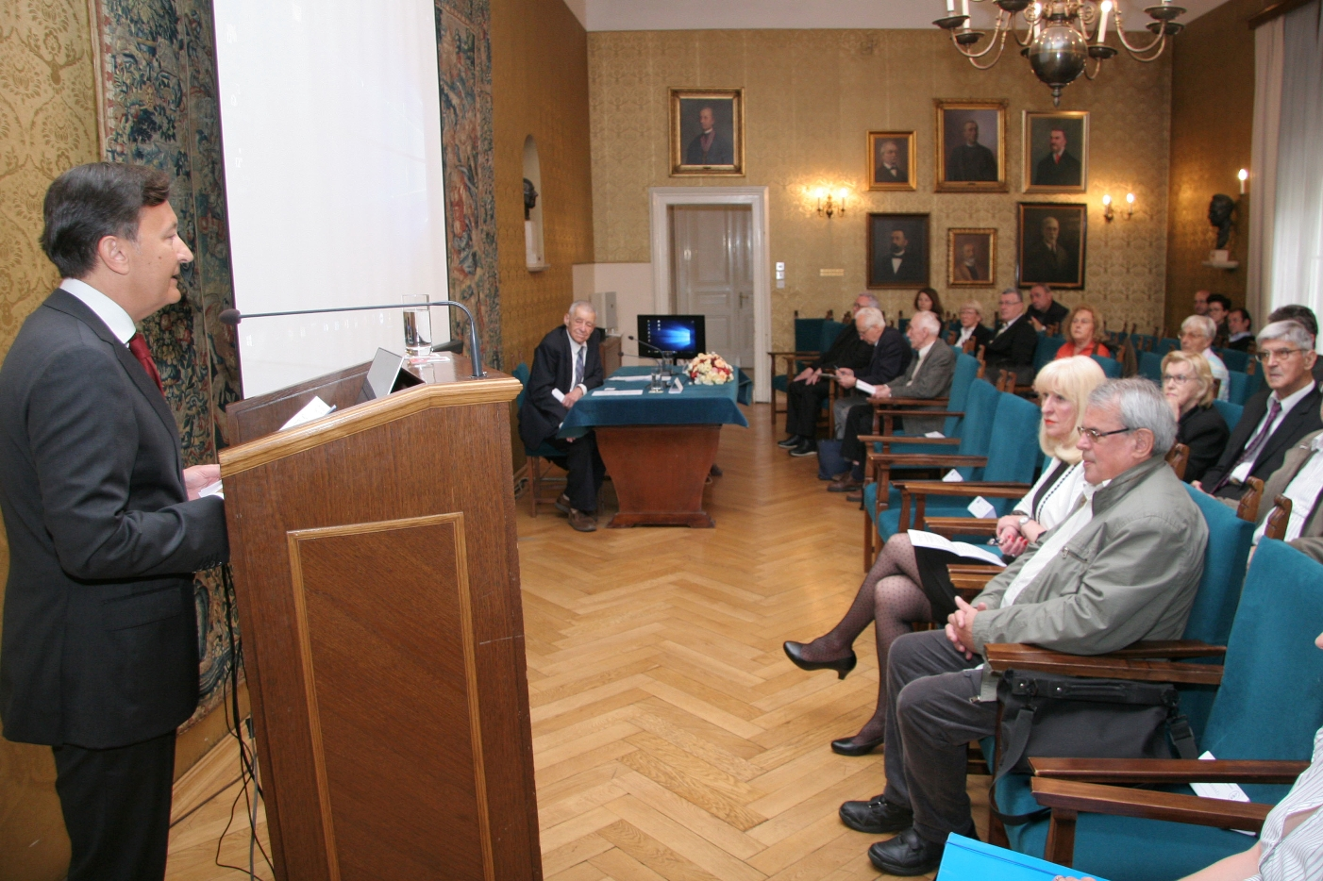

Zagreb, 9. svibnja 2019. – U organizaciji Razreda za matematičke, fizičke i kemijske znanosti Hrvatske akademije znanosti i umjetnosti, u četvrtak 9. svibnja u palači HAZU održan je skup Hrvatski fizičar i kemičar Josip Franjo Domin [1754.–1819.], dvjesto godina poslije, posvećen ovom istaknutom znanstveniku i isusovcu. Zagrepčanin Josip Franjo Domin istaknuo se na području kemije i fizike, ali i elektroterapije. Školovao se u Hrvatskoj i Austriji, a od 1777. djelovao je kao profesor eksperimentalne i teorijske fizike te mehanike, najprije na Kraljevskoj akademiji u Györu i Pečuhu a od 1794. na Sveučilištu u Pešti, gdje je bio dekan Filozofskog fakulteta i rektor Sveučilišta. Najvažnije Dominovo djelo je Fizikalna rasprava o postanku, naravi i koristi umjetnog zraka (1784.) u kojem je ponovio i opisao sve dotadašnje pokuse s plinovima na temelju radova gotovo osamdeset europskih učenjaka. Time je dao cjelinu znanja o plinovima svoga doba, a najnovije spoznaje o novootkrivenim plinovima dušikovim i ugljikovom dioksidu, vodiku, dušiku, kisiku, klorovodiku, amonijaku i drugima Domin je prezentirao akademsko obrazovanim znanstvenicima Habsburške monarhije. Svojom Raspravom uveo je u austrijsku, hrvatsku i mađarsku znanost novo područje, cjelokupnu pneumatsku kemiju na kojem je kasnije izrasla Lavoisierova revolucija u kemiji. Dominov izvorni doprinos čini drugi dio njegove knjige u kojem je opisao sve primjene novootkrivenih plinova: eudiometar, aerostat, pneumatsku pumpu i pomagala za disanje. On je te aparate proučio i usavršio. Budući da u njegovo doba još nisu bile otkrivene šibice, osobitu pažnju je posvetio električnom upaljaču na vodik o čemu je napisao zasebno djelo (1799.). Drugi dio Dominova znanstvenog rada odnosi se na istraživanje elektriciteta te primjenu statičkog elektriciteta u liječenju čime se bavio i u Hrvatskoj. Na poziv zagrebačkog biskupa Maksimilijana Vrhovca u Zagrebu je izvodio pokuse liječenja elektricitetom na trgu ispred crkve sv. Katarine na Gornjem gradu, a dva svoja djela o liječenju elektricitetom objavio je u Zagrebu 1799. Nakon što je 1800. imenovan zagrebačkim kanonikom, vratio se u Zagreb gdje je živio u župi sv. Marije i djelovao kao rektor i profesor sjemeništa na Kaptolu te kao stalni povjerenik za regulaciju rijeke Save. Domin je bio posljednji hrvatski isusovac od ukinuća tog reda 1773. do njegove obnove 1814.
Skup je otvorio potpredsjednik HAZU akademik Davor Miličić koji je istaknuo da je Domin primjer koliko je isusovački red u Hrvatskoj i Habsburškoj monarhiji bio važan u prosvjeti i znanosti. Kazao je da je poznavanje povijesti znanosti izuzetno važno upravo za Hrvate koji su svoju samobitnost sačuvali upravo zahvaljujući znanosti, kulturi i jeziku, a ne vojnoj sili. U ime provincijala Hrvatske pokrajine Družbe Isusove nazočnima se obratio Tonči Trstenjak koji je podsjetio da je Domin djelovao u vrijeme procvata isusovačkog reda, kada je djelovao i Ruđer Bošković, kada je došlo i do privremenog ukidanja reda 1773. Trstenjak je istaknuo da su isusovci u to vrijeme držali sve znanstvene ustanove u Hrvatskoj, a osim Domina podsjetio je i na isusovca Ignacija Szentmartonija iz Kotoribe (1718. – 1793.) koji je istraživao Amazonu.
O životu i djelu Josipa Franje Domina govorila je prof. dr. sc. Snježana Paušek-Baždar, koja je s akademikom Nenadom Trinajstićem govorila i o Dominu kao prvom pneumatskom kemičaru u Habsburškoj Monarhiji. Akademik Vladimir Paar predstavio je Dominova istraživanja u fizici, dr. sc. Nikola Radić Dominov opis pneumatske pumpe na temelju apsorpcije drvenog ugljena, prof. dr. sc. Ivica Martinović Dominov profesorski rad iz perspektive njegovih tezarija, a prof. dr. sc. Dubravko Habek Dominov rad na elektroterapiji u Pečuhu i Zagrebu, dok je mr. sc. Tomica Plukavec govorio o Dominovim posljednjim godinama u Zagrebu.
Dr. sc. Ivana Horbec govorila je o reformama visokog školstva u Habsburškoj Monarhiji, a prof. dr. sc. Mijo Korade o hrvatskom znanstvenom krugu u Mađarskoj.

Marijan Lipovac
Ured za odnose s javnošću i medije HAZU

